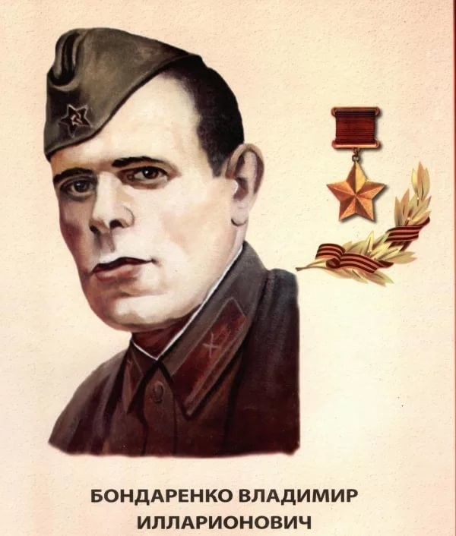
Владимир Бондаренко родился 15 июля 1914 года в городе Порт-Петровск (ныне Махачкала, Дагестан) в семье рабочего. С 8 лет, после смерти родителей, он переехал к старшему брату в город Орехово-Зуево Московской области. Здесь он окончил 7 классов, школу фабрично-заводского ученичества (ФЗУ), стал мастером арматурного цеха завода «Карболит». Комсомольская организация избрала Владимира комсоргом цеха. Работал наладчиком автоматов в инструментальном цехе завода «Карболит».
В 1939-м году Бондаренко В.И. был призван в ряды Красной Армии и направлен в Белорусский военный округ.
С начала Великой Отечественной войны находился на фронте. Полк, в котором служил Владимир, оказался в окружении. Бойцы залегли в цепь и отстреливались. В августе 1941 года в бою под городом Гомель он был тяжело ранен, остался на оккупированной территории, скрываясь у местных жителей. Тяжёлая рана вызвала длительную болезнь, он поднялся на ноги только через полтора месяца.
Избушку посещали люди, и по обрывкам разговоров боец догадался, что хата, где он находился, - партизанская явка. Когда он окреп, хозяйка дома свела его с партизанами. Владимир Бондаренко, знавший саперное и минное дело, мастер на все руки, был зачислен в партизанскую группу, активно действовавшую в Гомельских лесах, которой руководил Ф.И. Кравченко и А.П. Коробицын.
В первые месяцы войны партизанские нападения еще не были крупными. Но они были повсеместными и давали огромный эффект – отвлекали часть войск противника на борьбу с партизанами и охрану важнейших объектов, особенно коммуникаций, которые все более растягивались. Партизаны вели открытую вооруженную войну, целенаправленную и организованную. Уже в директивах Совета Народных Комиссаров и ЦК ВКП(б) партийным и советским организациям прифронтовых областей от 29 июня 1941 г., в Постановлении ЦК ВКП(б) от 18 июля 1941 г. «О задачах партизанского движения» были определены задачи, конкретные формы и методы борьбы советских партизан и подпольщиков. На оккупированной территории партизаны создавали невыносимую обстановку для врага, уничтожали живую силу, материальные средства и боевую технику. В отрядах было от 20 до 300 бойцов, а в соединениях – от 300 до нескольких тысяч.

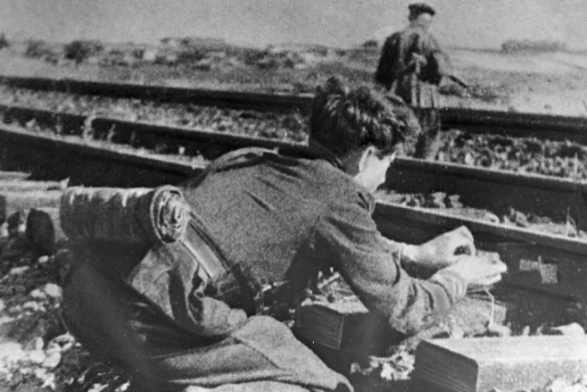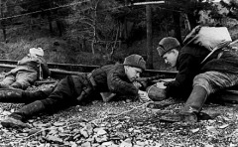
2 марта 1942 года группа Бондаренко вошла в состав Черниговского партизанского соединения под командованием А. Ф. Фёдорова. В отряде Бондаренко стал минером. Началась рельсовая война, в которой проявился талант подрывника Бондаренко. На участке дороги Добруш-Злынка в неимоверно трудных условиях он собственноручно подорвал 5 воинских эшелонов врага и принял участие еще в 8 групповых подрывах. Бондаренко назначили старшиной отряда имени Богуна (командир Кравченко). Несмотря на состояние здоровья, Владимир настоял на участии в подрывной работе.
В его боевой характеристике записано: «…тов. Бондаренко за время пребывания в соединении партизанских отрядов показал себя как исключительно смелый и отважный боец, чем заслужил большой авторитет не только в кругу партизан-подрывников отряда имени Богуна, но и среди партизан соединения».
Но из-за прогрессирующей болезни в феврале 1943-го года был эвакуирован в Москву, в партизанский госпиталь. Впрочем, вопреки наставлениям врачей, Бондаренко вскоре вернулся обратно в свой отряд. Вместе с товарищами осуществил десятки диверсий на Ковельском железнодорожном узле, на железнодорожном участке Ковель—Брест: за 26 дней в июле-августе 1943 года под откос было пущено 11 воинских эшелонов врага, взорвано 80 платформ с автомашинами, танками, пушками, уничтожено 250 вражеских солдат и офицеров.
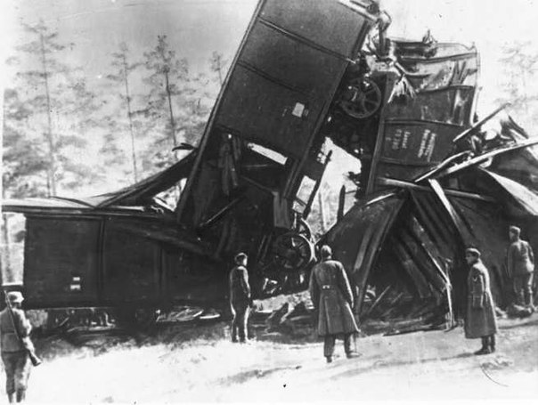

Несколько дней Бондаренко и подрывники его группы потратили на то, чтобы выследить и подорвать «голубую стрелу» - воинский эшелон с солдатами и офицерами , которые за отличия в боях были поощрены отпусками в Германию. Они получили за все сполна.
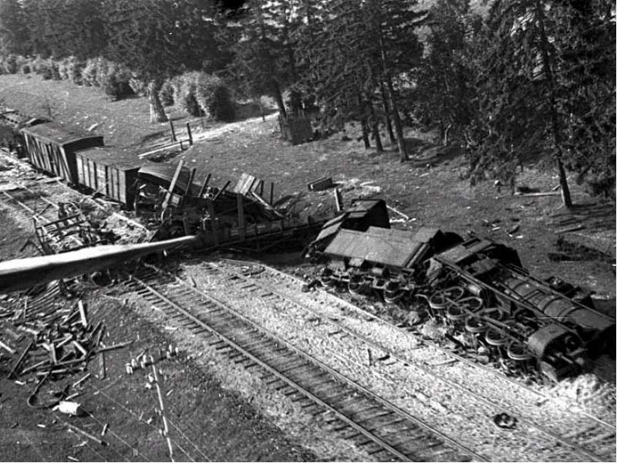
Свой опыт старшина Бондаренко передавал молодым подрывникам. Он вместе с учениками построил в лесу учебную узкоколейку, которую партизаны называли «детской железной дорогой». На ней опытный минер обучал молодых бойцов подрывному делу. Показывал боевым товарищам, как работать с минами замедленного действия, снабженными электрочасовым механизмом. Бондаренко принял участие в разработке приспособления, делавшего мину практически неизвлекаемой.
Владимира Илларионовича отличало не только хладнокровие, умение в любых обстоятельствах действовать расчетливо и решительно, преодолевая страх, но и способность сохранять спокойствие в самой напряженной обстановке. Однажды молодые подрывники принесли на занятия мину замедленного действия, с которой никто из партизан не встречался, Бондаренко оставил ее у себя. Вскоре, сославшись на нездоровье, он разбил в нескольких километрах от базы палатку и в полном одиночестве пробыл в ней три дня. За это время он досконально изучил новинку, для этого разобрав и собрав ее.
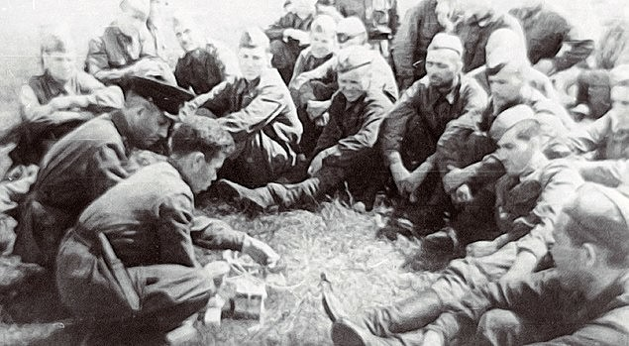
Весной 1943 г. Украинский штаб партизанского движения направил соединение А.Ф. Федорова в рейд по правобережной Украине с заданием наладить систематическое крушение поездов на железнодорожных магистралях Брест-Ковель-Луцк, Холм-Ковель, дезорганизовать движение на шоссейной дороге Брест-Ковель.
Тщательно охраняли фашисты дорогу Ковель-Брест. На каждом километре будка путевого обходчика, превращенная в пулеметное гнездо. От будки до будки ходят патрули. И первая, и вторая, и третья вылазка партизан-взрывников оказались неудачными. Вот тут Бондаренко снова напомнил о себе: «Разрешите мне! Пока не взорву эшелон с войсками – не вернусь!»
Бондаренко не приходил на базу несколько суток. В первую ночь его обстреляла охрана, во вторую - поезд прошел в другое время. Минер и его помощник, хорошо знавшие пунктуальность немецких фашистов, за несколько суток тщательно проследили маршрут движения охраны, Они выбрали наиболее выгодный участок подхода к железной дороге – через болото. Но оно лежало на открытой местности. Как быть? Всю ночь Бондаренко просидел в воде. Улучив удобный момент, вылез на полотно и поставил мину. 7 июля взрыв потряс окружающую местность. И он был не последним. С 7 июля по 1 августа 1943 года на железной дороге Ковельского узла было подорвано 65 поездов. Скорость движения воинских эшелонов снизилась с 40-50 до 25-30 километров в час..
Гитлеровцы предприняли чрезвычайные меры. Перестали пускать поезда ночью, а днем сопровождали усиленной охраной. Впереди эшелонов посылали платформы с песком. Но, несмотря на меры предосторожности, вражеские поезда все равно взлетали на воздух. Только за период с 23 июля по 24 августа Владимир Бондаренко пустил под откос 11 эшелонов врага; 80 платформ с танками, автомашинами, пушками не дошло до фронта. Также интенсивно действовали и другие диверсионные группы.
Летели под откос поезда. Отзвуки партизанских взрывов гремели не только в краю народных мстителей – Полесье, но и на Житомирщине, в Польше. И люди вдохновлялись, вступали в партизанские отряды.
Партизаны одновременно вели войну с бандеровцами. К тому времени участились вылазки этих бандитов по всему течению реки Стохода. Шайки украинских националистов нападали на населенные пункты, которые поддерживали партизан, на партизанские базы, мешали вести диверсионную работу на железной дороге.
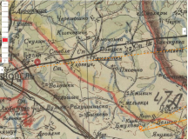
6 ноября 1943-го года группа подрывников соединения черниговских партизан, возвращаясь на базу после выполнения боевого задания, попала в засаду возле села Березичи Любашевского района Волынской области. Входивший в состав группы В. И. Бондаренко погиб в бою, прикрывая отход товарищей.
В вещевом мешке партизана нашли потертую записную книжку. На одной из ее страниц размашистым почерком Владимира Илларионовича были написаны слова Николая Островского: «Только вперед, только на линию огня, только через трудности к победе и только к победе – и никуда иначе!» Эти слова были девизом отважного минера.
Партизаны похоронили В.И. Бондаренко в районе расположения штаба соединения, в деревне Березовичи Любешовского района Волынской области Украины.
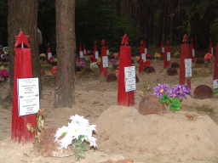
Указом Президиума Верховного Совета СССР от 2 мая 1945 года Бондаренко Владимиру Илларионовичу было посмертно присвоено звание Героя Советского Союза. За боевые подвиги награждён орденом Ленина, боевыми медалями.

В наградном листе героя есть такие слова: «При выполнении боевых заданий Бондаренко В. И. проявил себя как исключительно смелый и отважный боец и служил примером дерзости и храбрости не только для бойцов своей диверсионной группы, но и для всего отряда».
Подрывник-партизан, Герой Советского Союза, Владимир Илларионович Бондаренко посмертно награжден и высшим воинским орденом Польской Народной Республики – «Крестом храбрых» за совместные действия с польскими партизанами против фашистских оккупантов.

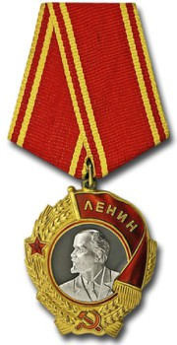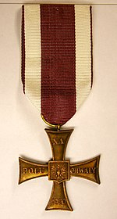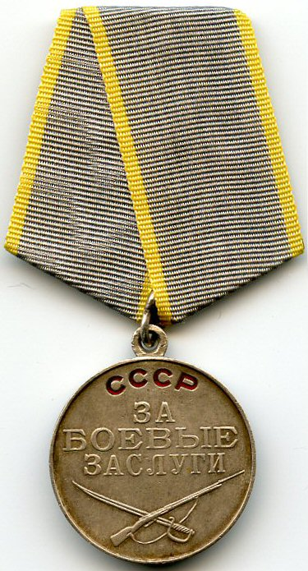

В начале 70-х годов земляки героя – работники завода «Карболит», перезахоронили прах В.И.Бондаренко. Новым местом упокоения стало село Лобня, где находился штаб партизанского сопротивления. Здесь же был организован Музей партизанской славы.
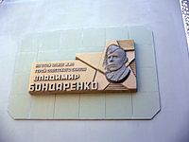
Мемориальная доска на улице Бондаренко в Орехово-Зуево
В городе Орехово-Зуево именем В. И. Бондаренко названы улица и проезд, а на улице Стаханова, где до войны находился дом героя, был установлен памятный знак, который в 2008 году заменён мемориальной доской на стене дома № 4 по улице Бондаренко (на фото).
В 1986 году имя Героя Советского Союза В. И. Бондаренко присвоено старейшему в стране Орехово-Зуевскому профессионально-техническому училищу № 1, (ранее — ФЗУ), ныне ГБПОУ МО "Орехово-Зуевский железнодорожный техникум имени В.И. Бондаренко".
